**湖北汽车工业学院实验报告**

班 号 计算机222 学 号 202202296  姓 名 章崇文

选课班中的序号  完成日期 年 月 日 至 节

**实验七 数字录音机实验**

一、实验目的

本实验综合应用ADC0809、DAC0832、8255和8253接口芯片以及微机接口技术软硬件知识，使学生掌握数字录音机的基本工作原理、硬件电路设计和软件编程方法。

二、实验内容

利用TPC-ZK-PCI实验系统设计一个数字录音机，要求以每秒钟5000次的速率采集语音信号，录音时间12秒（60000个数据），以同样的速率进行放音。完成硬件电路的设计和软件编程。

三、实验提示

1．可利用TPC-ZK实验系统的ADC0809将麦克风产生的语音信号按要求的采集速率转换成数字量存入到内存。放音时，可利用DAC0832将内存中的数据转换成模拟信号给喇叭，使喇叭发声（放音）。有关ADC0809和DAC0832的电路可参考附录（TPC-ZK通用微机实验系统使用说明）中的电路图。

2．采集速率的控制可利用8253和8255来实现。将8253设置成方式0，在输入脉冲为1MHZ时计数200个，200个1MHZ的脉冲对应的时间为0.2ms（每秒钟5000次的采集速率即每隔0.2ms采集一次数据），利用8255查询8253的OUT端电平，若高电平表示定时时间到。

3. 由于TPC卡使用PCI总线，对I/O地址进行了映射，编程时需要了解映射关系，获取方法:进入实验系统集成环境，点击“硬件检测”下的“报告PCI卡硬件资源 ” ，若屏幕下端窗口显示：

TPC PCI Card 9054 Chip I/O Base Adress：2000

TPC PCI Card I/O Base Adress：2400

TPC PCI Card Memory Base Adress：d2000000

TPC PCI Card Interrupt Line：0A

则2400H为试验箱PCI总线时的I/O基地址，即280H～287H插孔I/O地址映射为2400H～2407H、288H～28FH插孔I/O地址映射为2408H～240FH，以此类推。

4．在设计之前，仔细阅读附录中的有关内容。

四、设计的实验电路

**电路连接分析**

**1. ADC0809 的连接**

ADC0809 是 8 位模数转换器，负责将麦克风（MIC）提供的模拟语音信号转换为数字信号。其输入信号来自麦克风，时钟信号（CLK）由外部提供，频率为 1MHZ。转换启动信号（START）和地址锁存信号（ALE）连接在一起，由 8255 控制，用于启动转换过程。转换结束信号（EOC）可用于查询转换是否完成。转换后的数字信号通过数字输出信号（D0 - D7）连接到数据总线，传输到内存中存储。

**2. DAC0832 的连接**

DAC0832 是 8 位数模转换器，负责将内存中的数字信号转换为模拟信号，驱动喇叭发声。其数字输入信号（DI0 - DI7）连接到数据总线，接收来自内存的数字信号。转换后的模拟信号通过输出信号（OUT）连接到喇叭（SP），驱动喇叭发出声音。

**3. 8253 的连接**

8253 是可编程定时器/计数器，用于生成定时信号以控制采样速率。其时钟信号（CLK）为 1MHZ，门控信号（GATE）由 8255 控制，用于启动计数。8253 的输出信号（OUT）连接到 8255，用于查询定时是否完成。当 8253 计数 200 个脉冲后，输出高电平信号，表示定时时间（0.2ms）已到，可以进行下一次数据采集。

**4. 8255 的连接**

8255 是可编程并行接口芯片，用于协调各芯片的工作。其端口 A、B、C 分别连接到 8253、ADC0809 等芯片，用于控制和数据传输。8255 通过查询 8253 的输出信号（OUT），判断定时是否完成，并控制 ADC0809 的启动和数据采集。此外，8255 还负责控制 8253 的门控信号（GATE），以启动定时器。

通过上述连接，系统实现了模拟语音信号的采集、存储和播放功能。ADC0809 将模拟信号转换为数字信号，存储在内存中；DAC0832 将数字信号转换为模拟信号，驱动喇叭发声；8253 提供定时信号，控制采样速率；8255 则负责协调各芯片的工作，确保系统的正常运行。

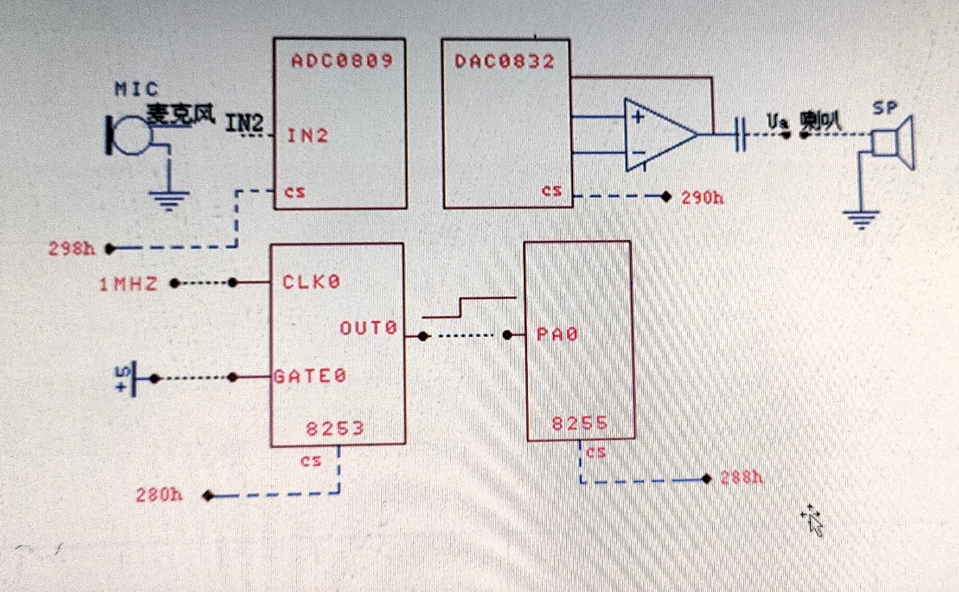

五、实验程序（必须加注释）和结果

要修改代码以记录12秒的录音，我们需要调整录音的采样次数。设采样速率为每秒5000次（即每0.2ms采样一次），那么12秒的录音需要采集的样本数为：



因此，我们需要将缓冲区的大小设置为60000字节，并在录音循环中采集60000个样本。

并且添加实验人员信息，将录音和放音的逻辑分别封装为独立的子程序，当前缓冲区大小固定为 60000 字节，适合 12 秒录音。如果需要灵活调整录音时

长，可以通过动态计算缓冲区大小。

DATA SEGMENT

    IMPORT  EQU 0E080H-280H

    IO0809A EQU IMPORT+29AH                                                      ;AD0809的地址

    IO0832A EQU IMPORT+290H                                                      ;DAC0832的入口地址

    IO8253A EQU IMPORT+280H                                                      ;8253的入口地址

    IO8253C EQU IMPORT+283H                                                      ;8253的控制字地址

    IO8255A EQU IMPORT+288H                                                      ;8255的入口地址

    IO8255C EQU IMPORT+28BH                                                      ;8255的控制字的地址

    MESG1   DB  0DH,0AH,'PRESS R TO RECORD!',0DH,0AH

            DB  'cs222 202202296 zhangchongwen',0DH,0AH,24H

    MESG2   DB  0DH,0AH,'PRESS P TO PLAY!', 0DH,0AH,24H

    MESG3   DB  0DH,0AH,'PRESS T TO CONTINUE,OTHER KEY TO EXIT!', 0DH,0AH,24H

    BUF     DB  60000  DUP(?)                                                    ;开辟内存空间存放数据

DATA ENDS

CODE SEGMENT

           ASSUME CS:CODE,DS:DATA

    START: MOV    AX,DATA            ;

           MOV    DS,AX              ;

           MOV    DX,OFFSET MESG1    ;显示录音提示

           MOV    AH,09H             ;

           INT    21H

    TEST1: MOV    AH,1               ;等待键盘输入

           INT    21H

           CMP    AL,'R'

           JNZ    TEST1              ;与'R'比较，若是则执行下面的录音，不是则等待

           MOV    DI,OFFSET BUF      ;定义缓冲区指针

           MOV    CX,60000

    BEGIN1:MOV    DX, IO0809A        ;ADC0809的地址

           OUT    DX,AL              ;启动一次A/D转换器

           CALL   DELAY              ;调用延时子程序

           IN     AL,DX              ;从端口读入数据

           MOV    [DI],AL            ;将数据放入缓冲区中

           INC    DI

           LOOP   BEGIN1             ;循环装入60000个数据

           MOV    DX,OFFSET MESG2    ;显示放音提示

           MOV    AH,9

           INT    21H

    TEST2: MOV    AH,1

           INT    21H

           CMP    AL,'P'

           JNZ    TEST2              ;与'P'比较，若是则执行放音，不是则等待

    PLAY:  MOV    DI,OFFSET BUF      ;取缓冲区的入口地址

           MOV    CX,60000

    BEGIN2:MOV    DX,IO0832A         ;DAC0832的入口地址

           MOV    AL,[DI]            ;将要转换的数据从内存中取出

           OUT    DX,AL              ;将数据从端口输出

           CALL   DELAY              ;调用延时子程序

           INC    DI

           LOOP   BEGIN2

           MOV    DX,OFFSET MESG3    ;显示循环放音提示

           MOV    AH,9

           INT    21H

           MOV    AH,1

           INT    21H

           CMP    AL,'T'

           JZ     PLAY               ;与'T'比较，若是则重新播放，不是则退出

           MOV    AH,4CH

           INT    21H

DELAY PROC NEAR

           PUSH   DX                 ;保存DX的内容

           MOV    DX,IO8253C         ;8253的控制字地址

           MOV    AL,00010000B       ;计数器0只读低字节以方式0工作，二进制计数

           OUT    DX,AL

           MOV    DX,IO8253A         ;8253的入口地址

           MOV    AL,200             ;写入循环计数初值

           OUT    DX,AL

           MOV    DX,IO8255C         ;8255的控制字的地址

           MOV    AL,10010000B       ;D7=1标志位,D6D5=00 方式0,D4=1表示A口输入

           OUT    DX,AL

           MOV    DX,IO8255A         ;8255的入口地址

    CHECK: IN     AL,DX              ;将数据读入AL

           TEST   AL,01              ;检查PA0的状态是否为高电平

           JZ     CHECK

           POP    DX                 ;恢复DX

           RET                       ;返回到DELAY入口

DELAY ENDP

CODE ENDS

END START

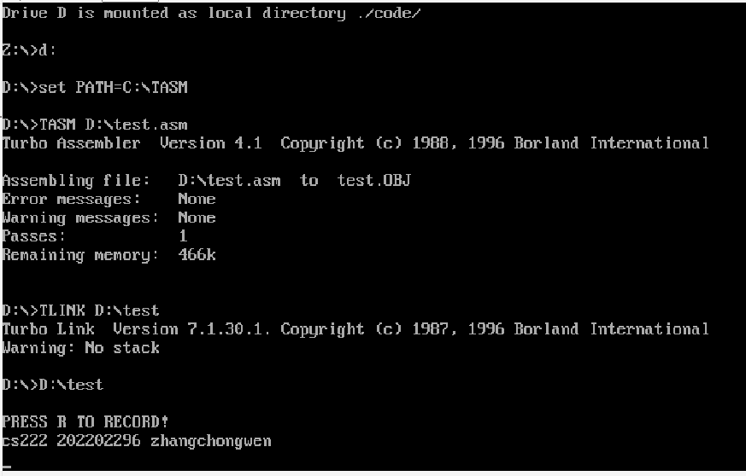

按键R开始录音，p开始播放，可以改变缓冲区大小来进行录音时长的控制。

六、实验总结和体会

通过本次实验，我深入了解了基于硬件的语音信号采集与播放系统的实现过程，掌握了 ADC0809、DAC0832、8253 和 8255 等芯片的基本工作原理及其在实际系统中的应用。实验的主要目标是利用 ADC0809 将麦克风的模拟语音信号转换为数字信号并存储到内存中，再通过 DAC0832 将数字信号转换为模拟信号驱动喇叭发声。实验过程中，我通过编程实现了对硬件的控制，并验证了系统的功能。

在实验中，我首先分析了硬件电路的连接，明确了各芯片的功能和相互之间的协作关系。ADC0809 负责模拟信号的采集，DAC0832 负责数字信号的输出，8253 提供定时信号以控制采样速率，而 8255 则作为控制接口协调各芯片的工作。通过编写汇编代码，我实现了对这些硬件的控制，包括启动 ADC0809 进行数据采集、将数据存储到内存、以及从内存中读取数据并通过 DAC0832 播放。

实验过程中，我遇到了一些挑战。例如，如何准确控制采样速率以确保录音和播放的同步性，以及如何优化代码以提高系统的效率。通过查阅资料和分析硬件手册，我逐步解决了这些问题，并优化了代码结构，使其更加模块化和易于维护。

通过本次实验，我深刻体会到硬件与软件协同工作的重要性。硬件的性能和配置直接决定了系统的功能和效率，而软件的设计则需要充分考虑硬件的特性。此外，实验还让我认识到优化代码的重要性，尤其是在资源受限的环境下，如何提高代码的执行效率和减少资源占用是关键。

总的来说，本次实验不仅让我掌握了语音信号采集与播放系统的基本原理和实现方法，还培养了我分析问题和解决问题的能力。通过理论与实践的结合，我对硬件编程和系统设计有了更深入的理解，为今后的学习和研究打下了坚实的基础。

**得 分_____________**

**评阅日期_____________**

**教师签名_____________**